МИНИСТЕРСТВО НАУКИ И ВЫСШЕГО ОБРАЗОВАНИЯ
РОССИЙСКОЙ ФЕДЕРАЦИИ
Федеральное государственное автономное образовательное учреждение
высшего образования
«КРЫМСКИЙ ФЕДЕРАЛЬНЫЙ УНИВЕРСИТЕТ им. В. И. ВЕРНАДСКОГО»
ФИЗИКО-ТЕХНИЧЕСКИЙ ИНСТИТУТ
Кафедра компьютерной инженерии и моделирования

ОТЧЕТ ПО ПРАКТИЧЕСКОМУ ЗАДАНИЮ №4
«Управление внешними устройствами и модулями ядра в операционной системе GNU Linux»

Практическая работа
по дисциплине «Системное программное обеспечение»
студента 3 курса группы ИВТ-б-о-222(2)
Чудопалова Богдана Андреевича

09.03.01 «Информатика и вычислительная техника»

Симферополь, 2025
Ход работы
1. Ознакомьтесь с озможностями утилиты udevadm — открыл и изучил с помощью команды man udevadm.
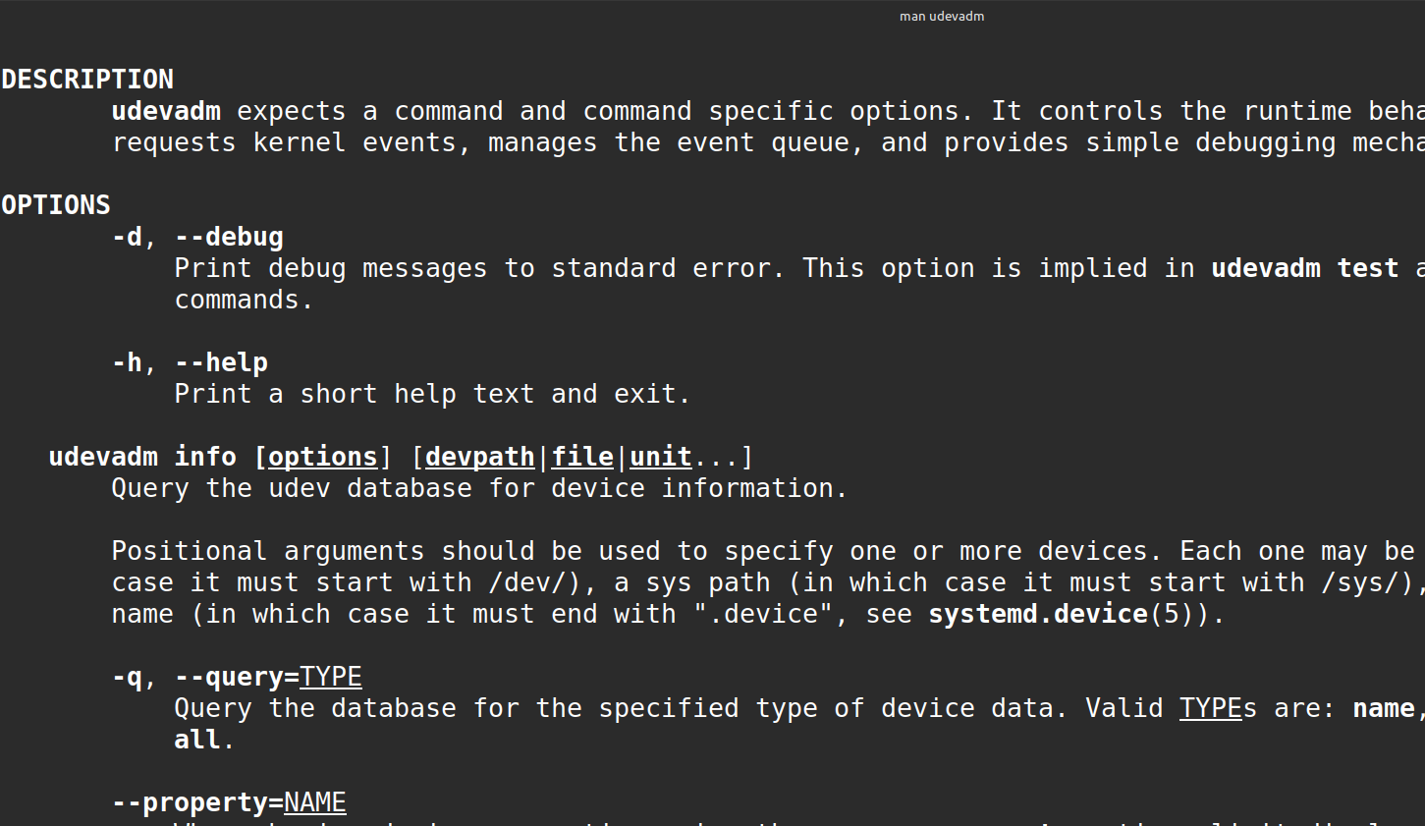
2. Включите udevadm monitor и вставьте какой-либо носитель
данных. Ознакомьтесь со списком событий, включите скриншот списка
в отчет — запустил udevadm monitor
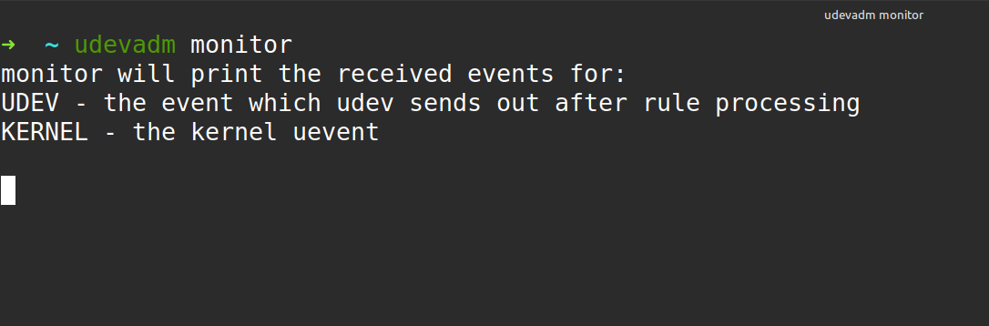
Далее вставил флешку
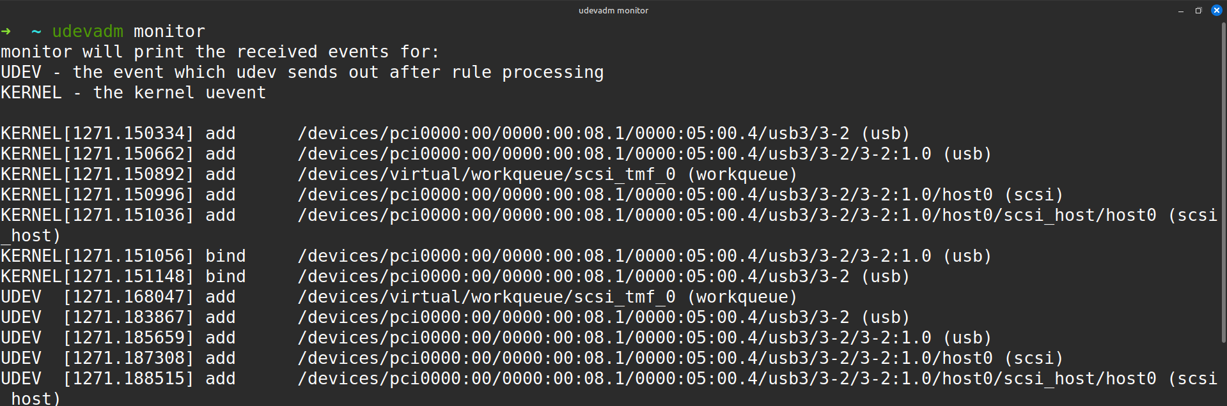
3. С помощью данного списка событий или любым иным способом
(например, командой fdisk –l) запомните название файла устройства
(например, sdb1) — выполнил с помощью команды sudo fdisk -l
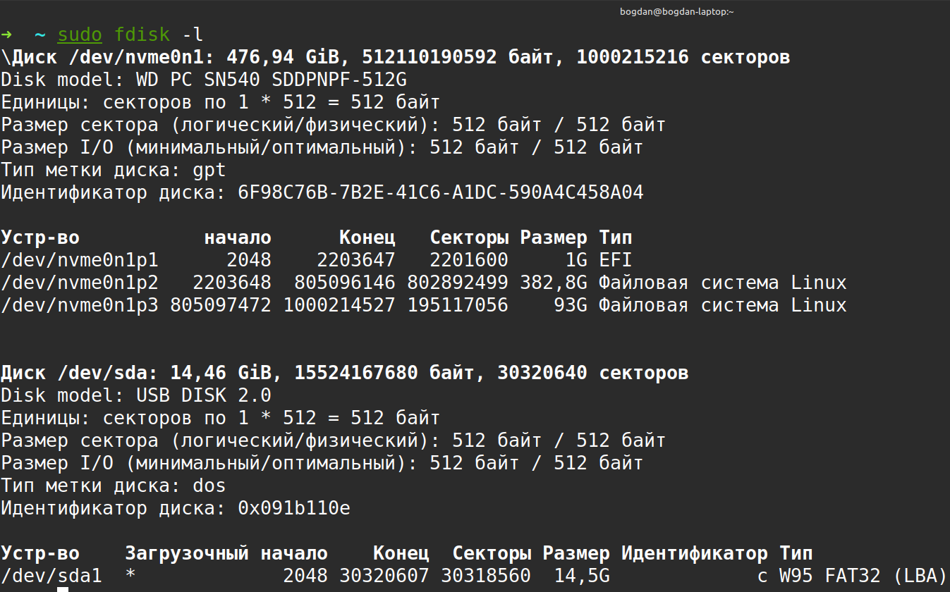
Таким образом название файла устройства sda1.
4. Используя название, получите информацию об устройстве, выполнив команду udevadm info --query=all -- name=[название файла устройства]. Включите полученную информацию в отчет — выполнил данное задание с помощью команды udevadm info --query=all — name=/dev/sda1, получил следующую информацию
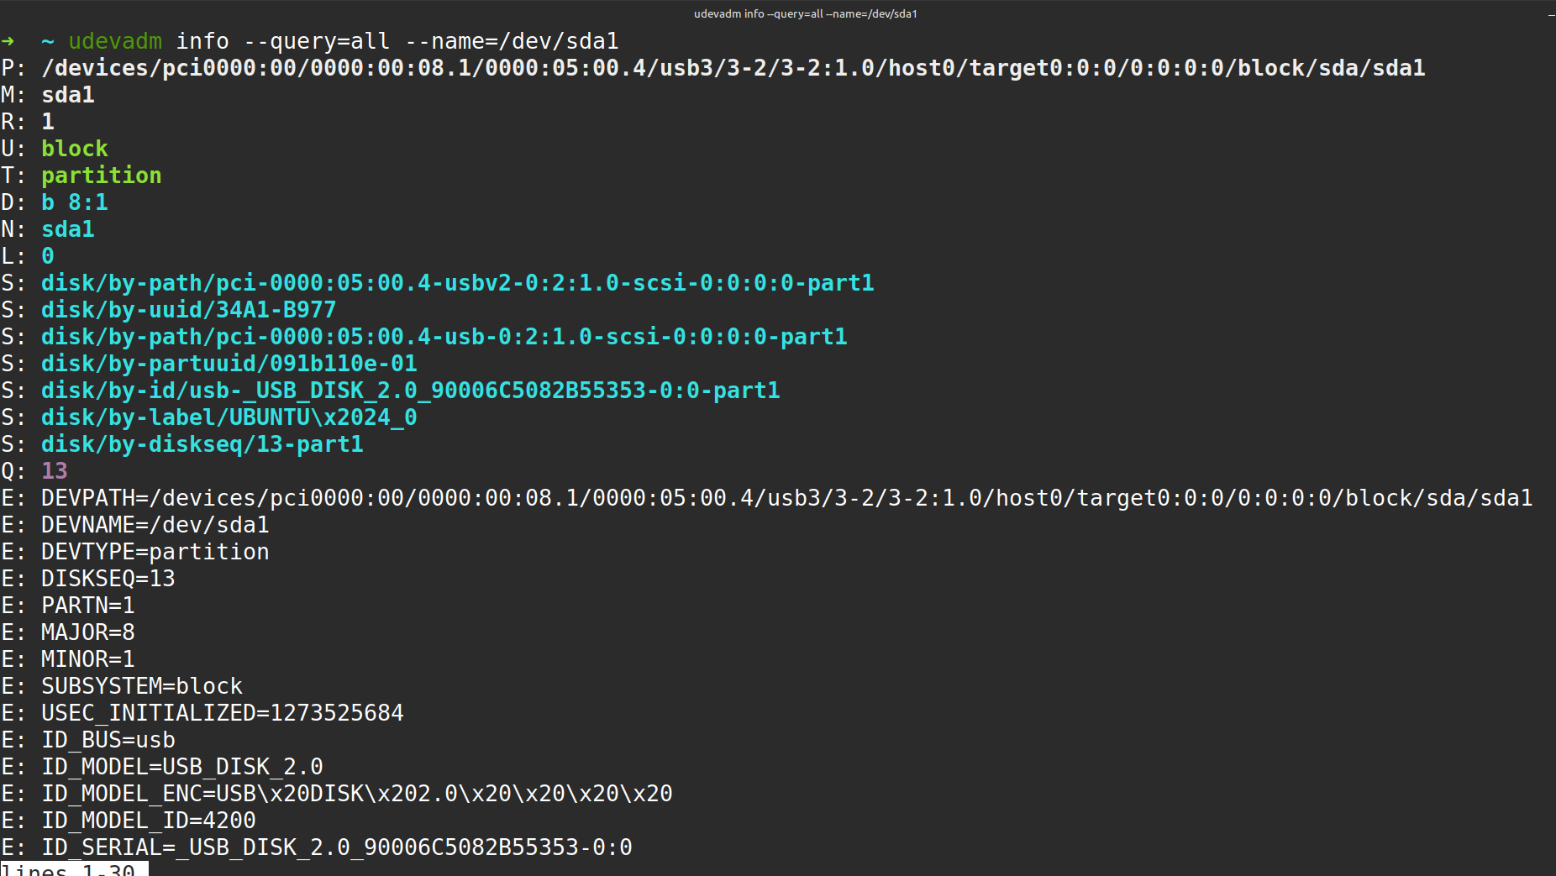

5. Перейдите в каталог /lib/udev/rules.d и ознакомьтесь с правилами, используемыми udev — для выполнения этого задания перешел в необходимую дерикторию и просмотрел список правил.
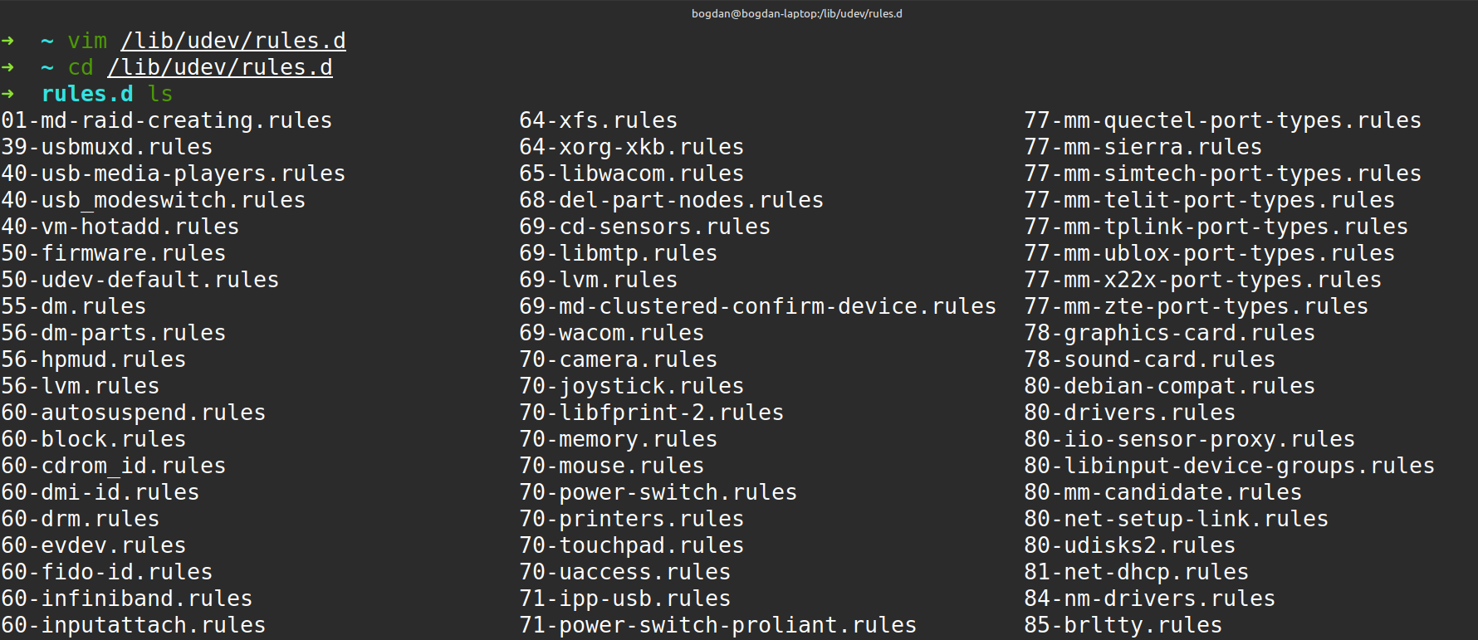
6. Создайте файл правила с низким приоритетом (с числом в названии больше 90). Включите в файл правило, срабатывающее при вставке носителя:
KERNEL=="[название файла устройства]", ACTION=="add", RUN+="[команда]". команда – выполняемое действие, например /bin/mkdir /home/administrator/new_dir — для начала создал файл с правилом
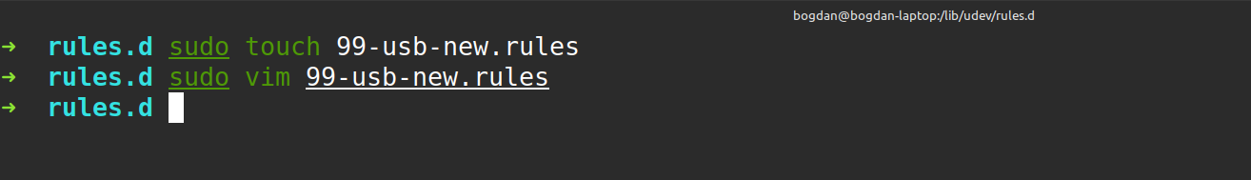
Содержание правила имеет вид
7. Перезагрузите выполняемые правила, выполнив команду sudo udevadm control –reload-rules. Вставьте носитель, убедитесь в выполнении указанного действия. Включите скриншот содержимого файла с правилом в отчет — перезагрузил выполняемые правила
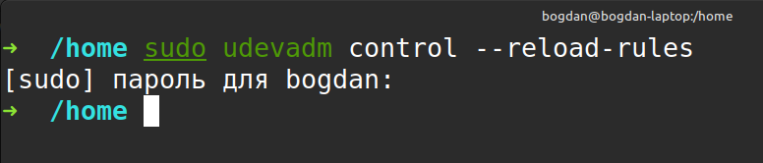
Вставил флешку и проверил домашнюю директорию
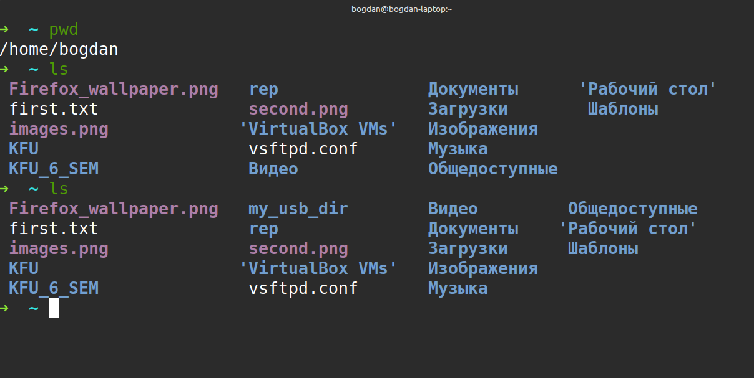
8. Попробуйте добавить иные правила — я создал следующее правило

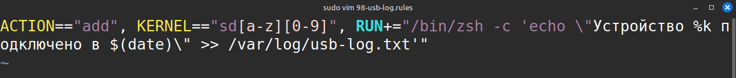

Как и в прошлом задании я перезагрузил выполняемые правила и файл был успешно создан
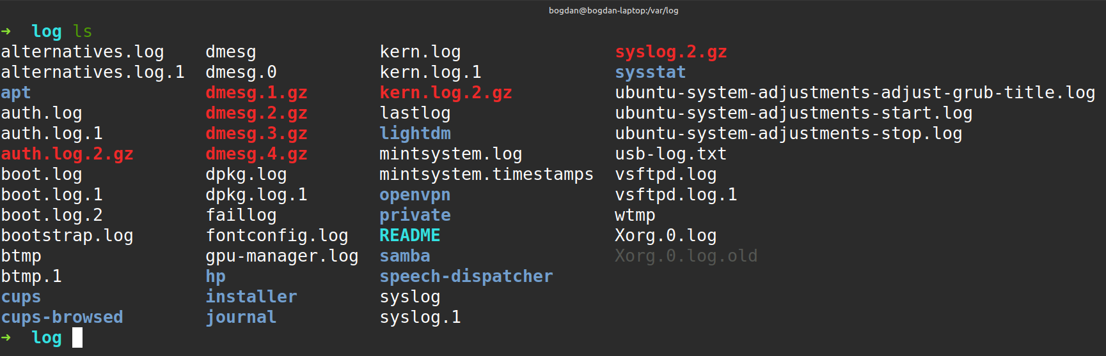
Файл имел следующее содержимое
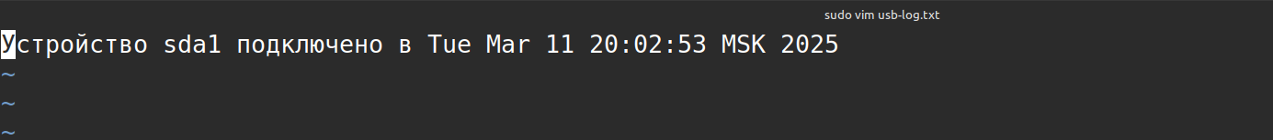
9. Ознакомьтесь с возможностями утилит modprobe, lsmod и modinfo — были просмотреть man страницы данных утилит
man man modinfo
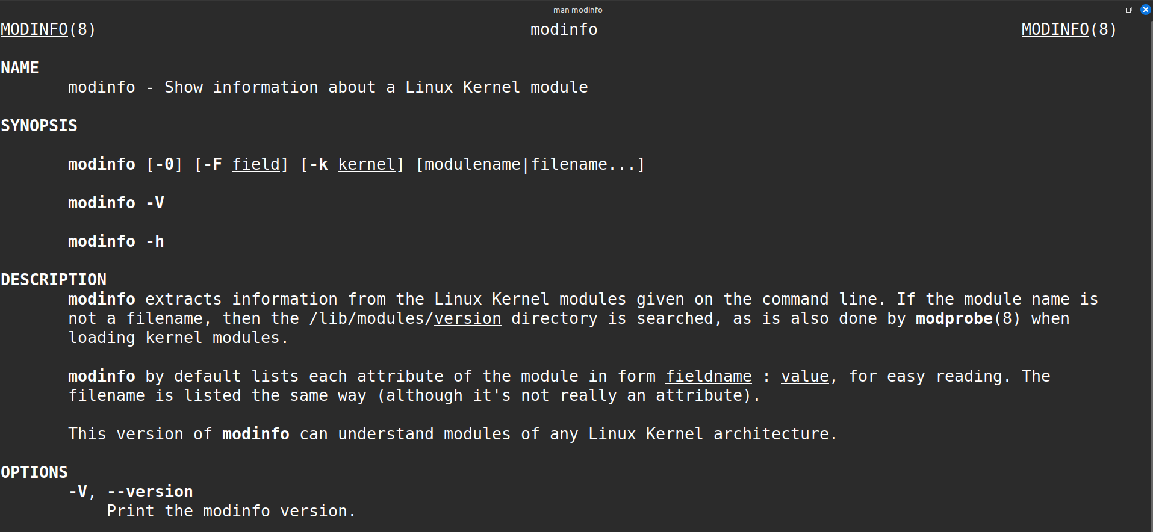

man modprobe
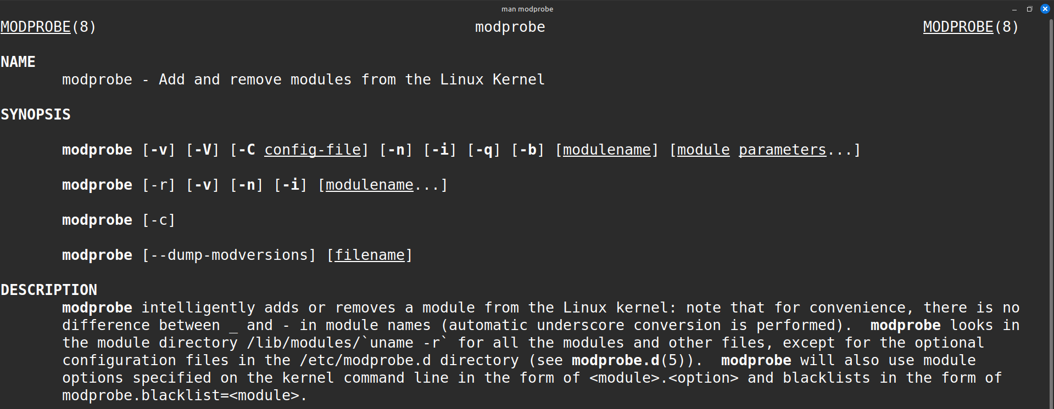
10. Выведите список загруженных модулей ядра. Включите его в отчет — даное задание было выполнено с помощью утилиты lsmod
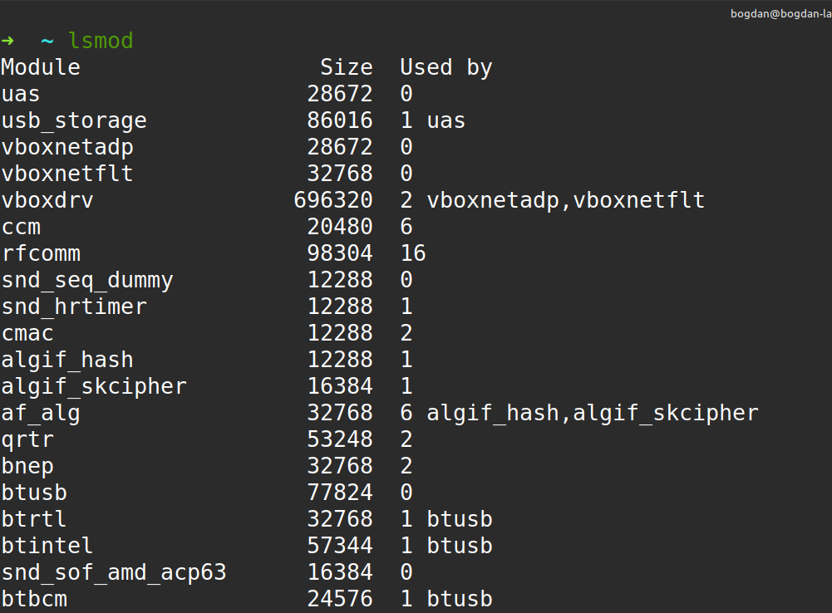
11. Выберите любой модуль из полученного ранее списка и выведите информацию о нем с помощью modinfo. Включите ее в отчет — я выбрал модуль vboxdrv и вывел информацию с помощью команды modinfo vboxdrv

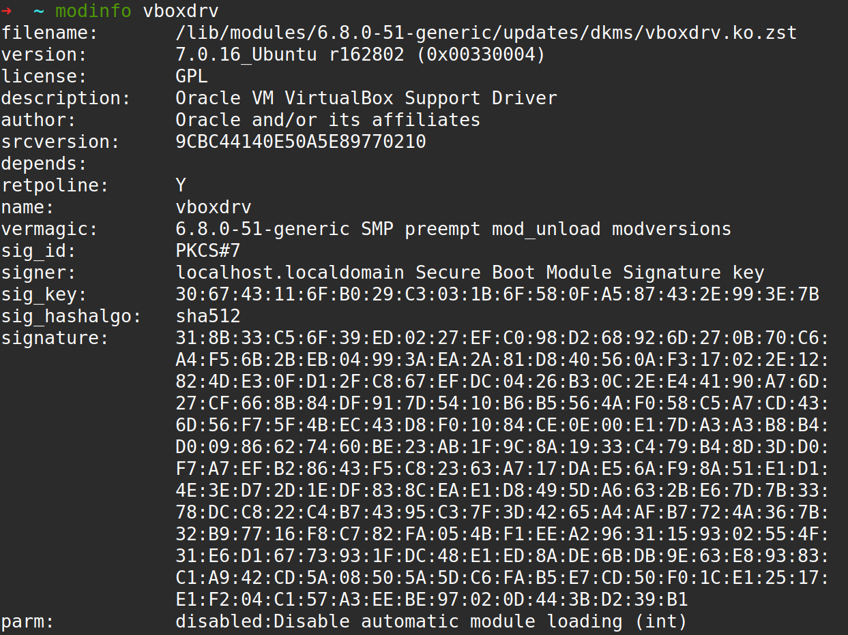
12. Выберите любой модуль из набора модулей, хранящихся в /lib/modules, и загрузите его в память. Проверьте, что модуль действительно загружен: для этого снова выведите список работающих модулей. Включите эту информацию в отчет — с помощью команды sudo modprobe brd загрузил модуль brd в память.
